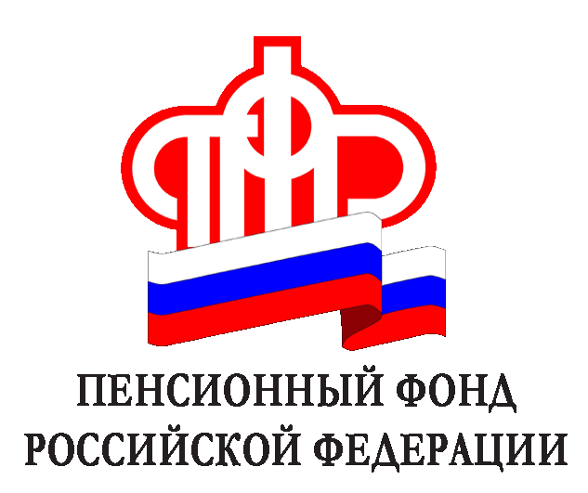Информация Управления Пенсионного фонда в Каргасокском районе

Выбрать страховщика для своих пенсионных накоплений
можно только через Пенсионный фонд

Пенсионный фонд напоминает, что с 2014 года изменен порядок выбора страховщика по обязательному пенсионному страхованию (ОПС) в части формирования пенсионных накоплений.
Страховщиком по ОПС может выступать или Пенсионный фонд Российской Федерации, или негосударственный пенсионный фонд по вашему выбору. Если вы выбираете для управления своими пенсионными накоплениями частную управляющую компанию, то вашим страховщиком по ОПС все равно остается ПФР.
Раньше подать заявление о выборе негосударственного пенсионного фонда можно было в любом НПФ. НПФ, будучи трансферагентом Пенсионного фонда России, передавал эти данные в ПФР, и на их основании пенсионные накопления гражданина переводились в НПФ.
Сегодня подать заявление о переходе в НПФ, о переходе из негосударственного пенсионного фонда в другой НПФ или обратно в Пенсионный фонд России, а также заявление об отказе от дальнейшего формирования пенсионных накоплений, можно в любой клиентской службе ПФР*. При этом заявление по-прежнему можно подать по почте или с курьером; установление личности и проверка подлинности подписи застрахованного лица в этом случае осуществляется нотариусом.
При этом Пенсионный фонд напоминает, что выбор страховщика по ОПС в 2014-2015 гг. напрямую связан с выбором варианта пенсионного обеспечения. Более подробно с этим можно ознакомиться на сайте ПФР (http://www.pfrf.ru/press_center/74502.html).
_______________________________________________

